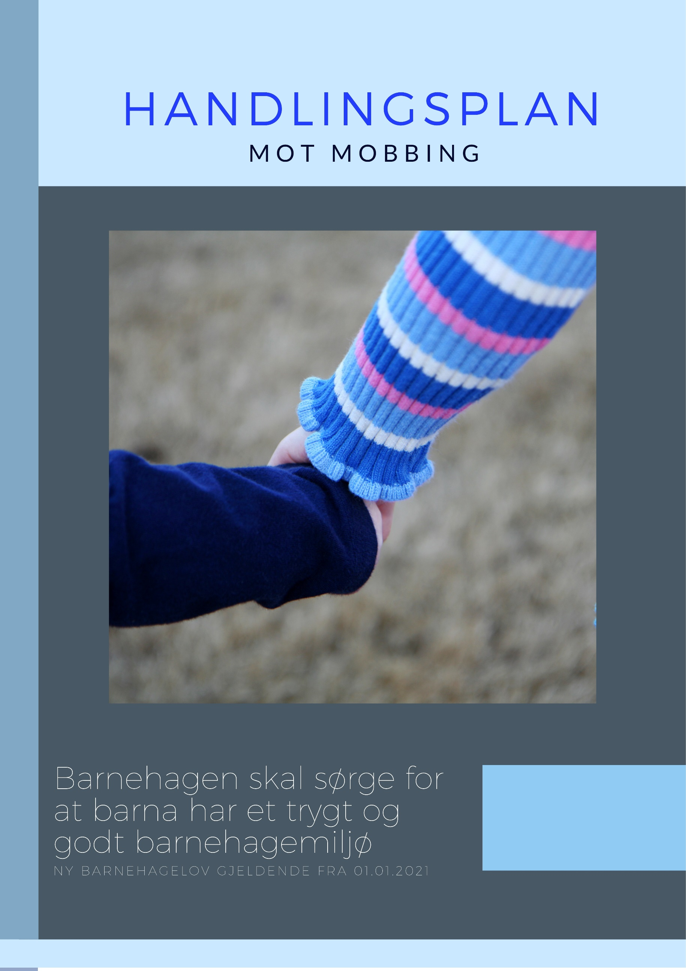
RONES BARNEHAGE
MOBBELOVA
Frå 1.januar 2021 iverksette ein rekke endringar i barnehagelova og det skal vera internkontroll for å sikre at krava i denne lova med forskrifter blir følgt (§9).

Ut i frå Rammeplanen skal «Barnehagen fremje eit inkluderande og stimulerande miljø der alle barn skal oppleve å bli sett og kan delta i leik. Miljøet skal støtte opp om lyst til å leike, utforske, lære og meistre».
Det vil sei at barnehagen skal arbeide førebyggjande og kontinuerleg for å fremme helsa, trivsel, leiken og læringa til barna, og forhindre og gripe inn mot mobbing og krenkingar.
Barnehageeigaren har ei aktivitetsplikt som skal sikre at barnehagen handlar raskt og rett når eit barn ikkje har eit trygt og godt barnehagemiljø.
- Alle som arbeider i barnehagen, skal melde frå til dagleg leiar dersom ein har mistanke om, eller kjennskap til at eit barn ikkje har eit trygt og godt barnehagemiljø.
- Saka skal undersøkast, og det skal setjast inn tiltak og utformast ein aktivitetsplan.
- Barnehageeigarar skal ha internkontroll med barnehagen si verksemd for å sikre at barnehagen oppfyller krava i barnehagelova med forskrifter.

Kapittel VIII Psykososialt barnehagemiljø.
- § 41 Nulltoleranse og forebyggande arbeid
- Barnehagen skal ikkje godta krenkelsar som til dømes utestenging, mobbing, vold, diskriminering og trakassering. Alle som arbeider i barnehagen, skal gripe inn når eit barn i barnehagen utsette for slike krenkingar.
- Dagleg leiar er ansvarleg for å sikre at barnehagen og tilsette følgjer opp og har ein aktivitesplan.

MÅL:
- Alle barn i barnehagen skal oppleve godt psykososialt miljø.
- Eit inkluderande miljø utan mobbing og krenkingar
- Nulltoleranse for mobbing

ANSVAR:
- Dagleg leiar er ansvarleg for å sikre at barnehagen følgjer opp mobbing i barnehagen.

KORLEIS FREMJE TRYGGE OG FØREBYGGE GODE BARNEHAGEMILJØ/PSYKOSOSIALT MILJØ I RONES BARNEHAGE:

- Fremje trygge og gode barnehagemiljø:
- Førebyggjande arbeid der ein aukar personale sin kompetanse
- Jobbe med tiltak som skaper gode og trygge barnehagemiljø
- Leikegrupper der ein har fokus på sosialkompetanse, språkutvikling og skape gode relasjonar mellom barn-barn og barn-vaksne
- Ha fokus på vaksen rolla og vera gode rollemodellar for barna
- Aktive vaksen som er «pålogga» både inne og ute
- Årshjul der ein beskriv korleis ein skal jobbe med inkluderande barnehagemiljø der ein har fokus på mobbing og andre krenkingar.
- Barnesamtalar, vennskapsveka, vennskapsbussen og andre aktivitetar der ein set fokus på vennskap.

- Førebygge mobbing og andre krenkingar.
Handling:
- Barnehagen informerer foreldre ved oppstart i barnehagen om rutinene.
- Barnehagen setter forstålege og klare grenser for akseptert oppførsel
- Barnehagen ser på vaksne sine haldningar og oppførsel
- Barna blir oppmoda til å sei ifrå viss ein ser andre blir plage eller sjølv blir mobba.
- Om foreldre gir tilbakemelding eller er bekymra for at barnet deiras mistrives i barnehagen skal det takast på alvor.
- Om personal ser at barn blir mobba eller plaga skal det gripast inn umiddelbart.
- Barnehage gjennomfører samtalar med dei involverte.
- Tilsette informerer om situasjonen og observerer dei involverte barn, og utarbeidar felles strategi ved gjentakelse (BTI).
- Barnehagen kontaktar foreldre og heim til dei som er involverte.
- Barnehagen vurderer møter med foreldre, der forslag til tiltak blir lagt fram. Referat må skrivast frå alle møta (BTI).
- Barnehagen drøftar og informerer vidare tiltak på avdelingsmøta.
- Barnehagen utarbeidar tiltaksplan (BTI).
- Barnehagen iverksett tiltak mot enkelt individet, gruppa og heile miljøet
- Barnehagen vurderer hjelp frå andre instansar.
- Barnehagen sørger for oppfølging av involverte barn og evaluering av tiltak.
- Personalet må ha kunnskap om mobbing og veta kva dei skal sjå etter, kjenne til teikn på mobbing og andre krenkingar og veta kva dei skal gjere.
- Når ein avdekker mobbing skal den vaksne varsle, undersøke og konkludere.

- Handtere mobbing og andre krenkingar.
- Ein skal lage ein tiltaksplan når mobbing skjer og beskrive korleis ein skal ta tak i det.
- Gjennom barnehagelova §1 som omhandlar omsorg plikta ein er forplikta til å ta tak i det, og setje i gang nødvendige tiltak for å få slutt på mobbing og andre krenkingar.
- Rones barnehage nyttar «Handlingsplan for arbeid med inkluderande barnehagemiljø utan mobbing og krenkingar»(Sog Regionråd). Hefte er alle tilsette i Rones barnehage forplikta å sett seg inn i dei ulike prosessane som omhandlar mobbing og andre krenkingar, og dei skal veta kva ein gjer.

ÅRSHJUL FOR ARBEID MED INKUDERANDE ARBEIDSMILJØ UTAN MOBBING OG ANDRE KRENKINGAR.

Mål:

- Alle barn i barnehagen skal oppleve eit godt psykososialt miljø
- Eit inkluderande miljø utan mobbing og krenkingar.
- Nulltoleranse for mobbing.

Vi må jobbe på tre nivå:
- Fremje og trygge gode barnehagemiljø
- Førebygge mobbing og andre krengingar
- Handtere mobbing og andre krenkingar.

HEILE PERSONALE SKAL HA KJENNSKAP TIL HANDLINGSPLANEN OG VI SKAL LAGE EIT ÅRSHJUL SOM VI SKAL FØLGJE I LØPET AV ÅRET.
Det du tror om meg, slik de er mot meg, hva du gjør mot meg,…. Slik blir jeg.
(M.Jennes)

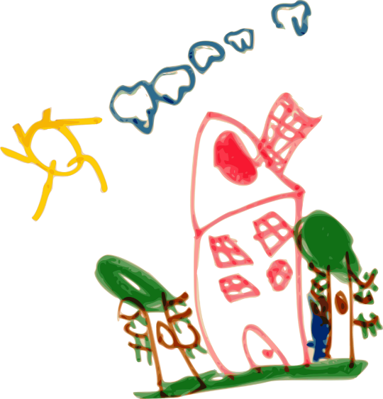

FØREBYGGANDE ARBEID.
→ Personalet- vaksenrolla: Det er personalet sitt ansvar å fremje eit trygt og godt arbeidsmiljø – det handlar om den aktive og bevisst vaksne.
→ Dei vaksne skal:
- Utøve omsorg ,innleving, varme og støtte
- Kontroll eller krav handlar om å lære barna positiv åtferd og positive tilnærmingar, der ein set grenser. Vere tydlege og gode vaksne i grensesetjinga.
- Gode rollemodellar, hugs at vi har både verbalt og nonverbalt.
- Vera aktive vaksne som er på logga ute og inne, jobbar aktive for inkludere alle barn.
- Observere negative handlings strategiar som skal korrigerast eller stoppast
- Dei vaksne skal vera tydlege: «Eg såg du klypte Kari , det likar eg ikkje, slutt med det»
- Jobbe med barnegruppa/leikegrupper, vera god organisert med trygge vaksne til stades.
HUGS BARNEHAGEBARN HANDLAR IKKJE FOR Å VERA STYGGE/VONDE, DEI EKSPERIMENTERER OG PRØVER UT ULIKE HANDLINGSSTRATEGIAR.
BARNA MÅ OG HA KUNNSKAP OM MOBBING, OG AT DET IKKJE ER AKSEPTERT.
- Personalet skal opparbeide seg eit godt foreldresamarbeid, vi skal skape ein god kontakt, og foreldre skal kjenna seg trygge nok til å kome til personalet viss det er noko som oppteke dei.

Viktig å vera OBS på desse signala
Eksempel på endring i åtferd:
- Barnet vil ikkje gå i barnehagen
- Barnet byrjar å tisse på seg etter å ha vore tørr.
- Endrar ete- og sove vanar.
- Er trist og lei seg.
- Blir engsteleg og redd.

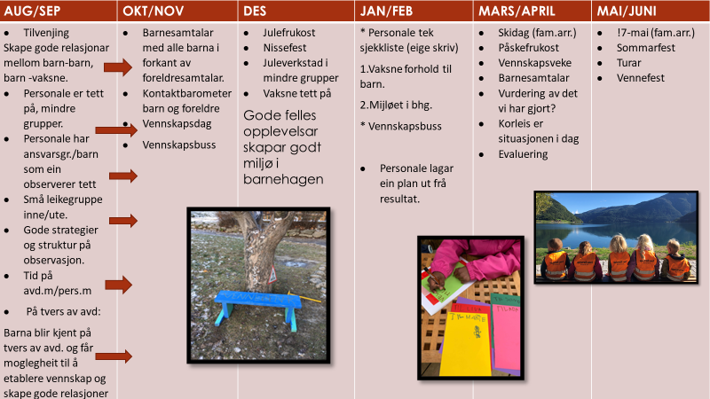

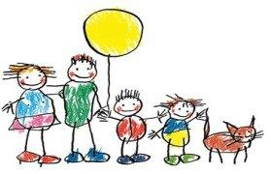

Betre tverrfaglig innsats – BTI
Gjennom BTI satsing skal Sogndal kommune jobbe systematisk for at alle som arbeider med barn og unge har nødvendig kunnskap til å oppdage tidlig dei sårbare barna, og handle slik at både dei og familiane deira får hjelpa dei treng.
Mål:
- Tilsette som arbeider med barn og unge skal så tidlig som mogleg identifisere barn og unge som leve i risikosituasjon
- Alle i Sogndal kommune i barnehage og skule skal nytte BTI og implementere det.
- Sjå Sogndal kommune si heime side BTI: https://sogndal.betreinnsats.no/

Barnehagens ressursteam
Barnehagen innsatsteam er eit ressursteam der ein tek opp utfordringar/bekymringa rundt barnet/barnegruppa. Dette tverffagleg team som består av styrar/styrar assistent, pedagogisk leiar, ein representant frå helsestasjonen og kontaktperson PPT. Møta vert avvikla ca. 1 gong i måneden alt etter behov. Tidlig innsats og oppfølgjing er avgjerande.
Dette er og eit innsatsteam mot mobbing i barnehagen.
Aktivitetsplikten:
1.Følg med.
2.Meld frå.
3.Undersøk saka.
4.Set inn tiltak.

